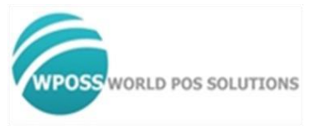

Prueba de ingreso POS

Versión: 5.0 Build: 20210116

WPOSS Cúcuta 2020

Fecha de la Prueba: 22/03/2022

Nombre: Lizeth Paola Prado

Institución Educativa: Universidad de Santander (Udes)

Semestre Actual: Finalizado

Ciudad: Cúcuta

1. Realizar un programa que permita ingresar una frase y que imprima por pantalla lo siguiente:

